３月１８日 ：ひとりひとりのためのニュース№１ 発行：特養おおつき内
皆さんも周知のとおり、３月１１日に起きた東北地方太平洋沖地震にともない、福島県は被災地となりました。特養おおつきにおいても断水、食料の供給・利用者への物資不足など「生活の場」たる生活への影響は多大なものとなりました。大震災から一週間が経ちます。本日より特養おおつき各事業所の動きを中心に、地域の情報などを一人ひとりに届けて「今」を共有できればと思いますので、宜しくお願い致します。

- ライフラインの復旧・必要物資の調達 ～地域の皆さま、業者の皆さまへの御礼～
◆震災翌日より給水作業に当たり市内浄水場をピストン輸送し、水の確保に努めてきました。食料の確保についても喜久田の卸団地や取引のある業者の方々より調達しました。幸い電力の供給は震災当時から変わらず行なわれています。本日までの情報は以下のとおりになっています。

- 水 ⇒未だに断水。大槻町内でも水が出る箇所もあり、原因確認を進めています。浄水場へのピストン輸
送はセンター事業団の皆さまの協力で継続中です。
- オムツ⇒業者より５箱（サンプル品や他所へ回す分も含めて）届きました。また、明日に２週間分の注文分
が届きます。他に職員の方々、地域の方々からのご寄付もありました。
- ベット⇒保科病院の物品を８つ確保できます。
- ガソリン⇒根本石油様より１台につき２０Ｌまでは給油を確保しました。あくまでも緊急車両としての分で
す。勤務体制に応じての供給となりますので、詳しくは事務所まで問い合わせ下さい。
※この他に、２１．老福連からの物品搬送が新潟の穂波の里から本日夕刻までには届く予定でしたが、お昼前には車両１台に救援者２名が施設に到着しました。また、郡山医療生協からも物資の提供を受けております。現在物品整理中です。（物品種類やその他の詳細は本日の２１．老福連ニュースを参照下さい）

５．食料 ⇒米３０キロ×２０袋確保。１ヶ月は施設の食事は確保されました。対業者側でも物資を取りに来られるのであれば提供はまだ大丈夫との話もあり、本日も食料調達の動きをします。

- 生活を守ること 再開しました ～特養利用者の生活～
◆現在も特養利用者の方々の中には体調を崩される方が見られます。昨日入院者１名、本日も入院予定者が１名です。そんな最中ライフラインの確保が徐々に形となって表れています。
１．洗濯 ⇒昨日より再開しました。家庭用洗濯機を優先して行ないます。
２．入浴 ⇒計画立てて午前中リフト浴、午後ミスト浴で行う予定です。ただし、何人入れるかは未定
です。
「一週間が経ちました。施設で生活されている皆さん、衛生面・精神面など疲労感がたまっていてまだまだ安心できない様子が見受けられる。水分なども小まめに取りながら、また順次利用者の方々の着替えもしていきたい」と津田さんより談。

- 援助の要求は何か？、生活はどうなっているか？、いのちを守るために ～地域にすむ利用者状況～
◆特養おおつき周辺の大槻地域でも避難所、給水所が設置されております。被災当日からデイルームを地域の利用者(一人暮らしの方など)の方々の緊急避難として宿泊場所に提供したり、数日後には富岡町のたてやま荘からの被災者の方々(職員と入所者)が宿泊利用されたりしています。この一週間電話での連絡等で安否の確認は進めてきましたが、実際の生活状況はあまり把握できていません。現状が次のとおりです。

１．デイ ⇒現在たてやま荘からの被災者を１１名受け入れ、宿泊者の発熱が見られます。比較的夜間は眠られている様子。皮剝け・床ずれのある方の今後の対応を注意している。全く個人情報が解らない中で、ボードを利用したり職員間で情報を共有するシステムをつくっています。
２．ケアハウス⇒どこにも出かけられない人が多数いて、気分転換の時期に来ている様子。体操の時間など日課としている。
３．ヘルパー ⇒昨日市内４８か所のヘルパー事業所の合同打ち合わせを実施。参加者１８名と少なかったが、一番はガソリンがなく訪問ができないという状況にあると意見が集中しました。ガソリン問題・訪問先への食事の提供問題・安否確認など意見要請を市社協が一つにまとめて県の対策本部へ本日送る予定です。
また、本事業所おおつきヘルパーは本日より事業活動
を通常通り再開しました。主任の阿部氏からは「まずは相手の援助に何が求められているかを把握するためにも訪問だけでも多く進めていきます。サービス利用者様は我慢せずにヘルパーはできることから始めていけたらと思います。ヘルパーさんからも利用者さんが心配だったので安心したとのことで、俄然やる気満々です」との談。
４．居宅 ⇒被災後電話連絡で登録者の方々の安否確認は行なっていました。訪問も生活に心配な方でも１回のみ。その後の確認はできていないので、生活の様子が見えないでいる。何が必要か？物資の状況など公用車を使用し、全戸訪問に動いています。
５．包括 ⇒地域の方々へ配食サービスを始めました。対象者は現在大槻町に１人。配給は菓子パン３つと２Ｌの水１本。被災の次の日からおにぎり５つだけで命をつないでいたとの話しでした。実際は地域(大槻/逢瀬)でもっともっと多くの方々が助けてほしいと思っている人がいるのではないか？と、訪問活動を中心に人数の割り出しと救援内容の把握に本日活動します。
※「大槻中(避難所の一つ)に灯油が運ばれ、皆さん大変喜ばれていました。他にも健康相談をしてほしい等
問い合わせが聞かれた。被災者の中には郡山で暮らせる場所を探したいという人も聞かれた。」と主任の金
田氏より談。

- 今後の動きについて
◆２１．老福連の救援物資を仕分けしたのち、施設以外でも必要な物資であれば地域でのネットワーク(登録利用者宅への配給へ回したり)から有効利用したり、ここ数日の寒さに伴ない避難所の後期高齢者の避難先として、施設の開放なども検討していきます。また、水使用用途の多岐に伴なう水不足を少しでも解消しようと、週末の給水活動の体制も強化します。

●お知らせ●
①給水活動を継続していますが、断水には変わりありません。個人個人の節水の意識ご協力下さい。
②地域と共にライフラインの復旧に努めていきましょう。施設の中、地域で暮らしている一つ一つのいのちに違いはありません。被災地の浪江町のヘルパーは「私は利用者を捨ててきてしまった」と泣きながら語り、岩手へ避難したそうです。生きている私たちは助けられるいのちを最優先して動くことが求められます。職員の皆さんご協力のほど宜しくお願いいたします。
③郡山市の被ばく量数値(10日20時現在)2.9マイクロ～(１h)（通常半年間外でずーと浴びた時の値だとか）

3月18日 ：写真で綴る特養おおつきの情報
3月18日午前10時30過ぎ、新潟の穂波の里より救援物資が届きました。（食料、水、オムツ等など）
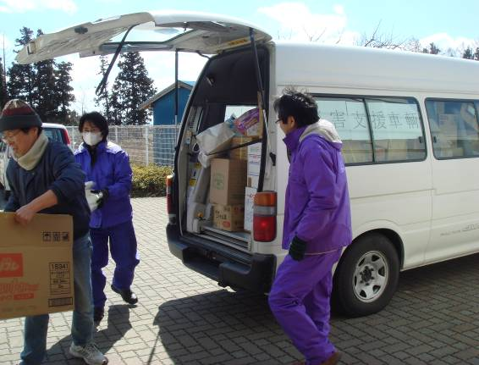
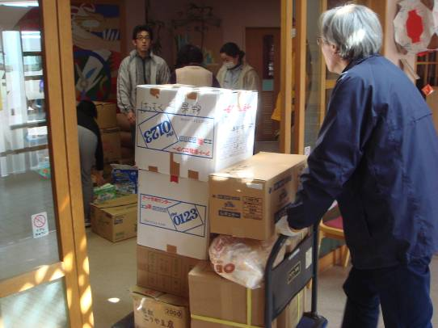

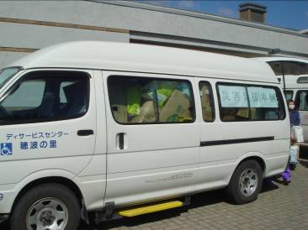

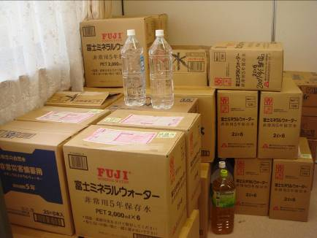
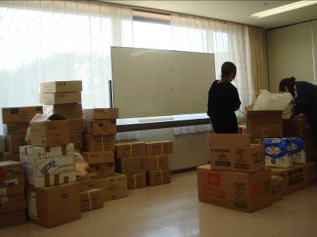
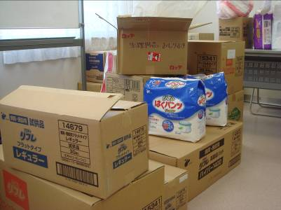

居宅支援事業所では他事業所からの情報収集や、デイサービスでも個人情報を集約したり懸命です。
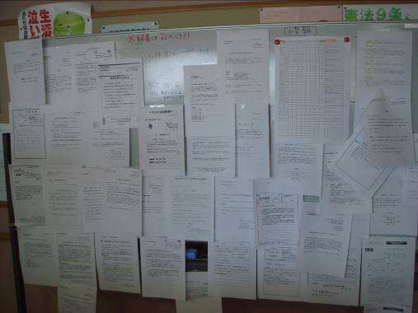
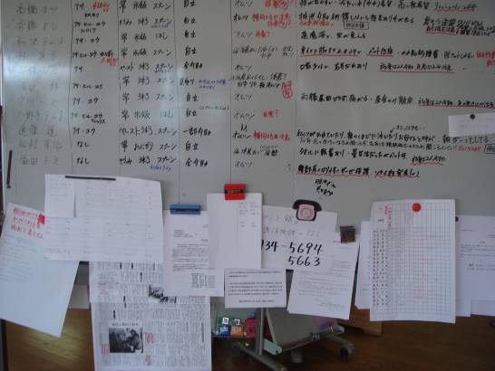

いち早く生活を取り戻すために、職場でできることをみんなで行なっています。
節水・水確保中
使えるものは何でも使う
軽油確保しています。
